浙江中医药大学杭州临床医学院

推免硕士生2023年复试方案
- 复试形式：现场面试。
- 复试安排
复试日期 | 复试专业 | 复试时间 | 复试地点
10月11日（周三） | 中医内科 | 上午08:30-11:30 | 武  林  院  区 | 门诊国保南六楼会议室
 | 中医骨伤 | 下午14:00-15:00
10月12日（周四） | 中医妇科 | 下午13:30-14:30 |  | 8号楼11楼妇科示教室
- 复试小组组成：
复试面试专家：由有指导教师参加的不少于5人的复试小组（其中具有本专业副教授及以上职称者不少于3人）以及专业秘书1人、科教管理2人。
- 复试流程内容：
- 面试考题：由复试专家分别出题，面试学员抽题回答。
- 面试流程及内容：
（1）自我介绍（3分钟内）：中英文自选，可准备PPT ，复试前一天4点前发送至邮箱463915852@qq.com ）；
（2）外语水平（3分钟内）：口语——自我介绍（脱稿）、听力——英语问答）；
（3）专业知识能力、综合素质能力（口头回答，题量根据现场情况）。
- 复试成绩评定：
面试由每名复试专家分别打分，复试组长确认，专业组秘书、科教部核分。
- 其他
考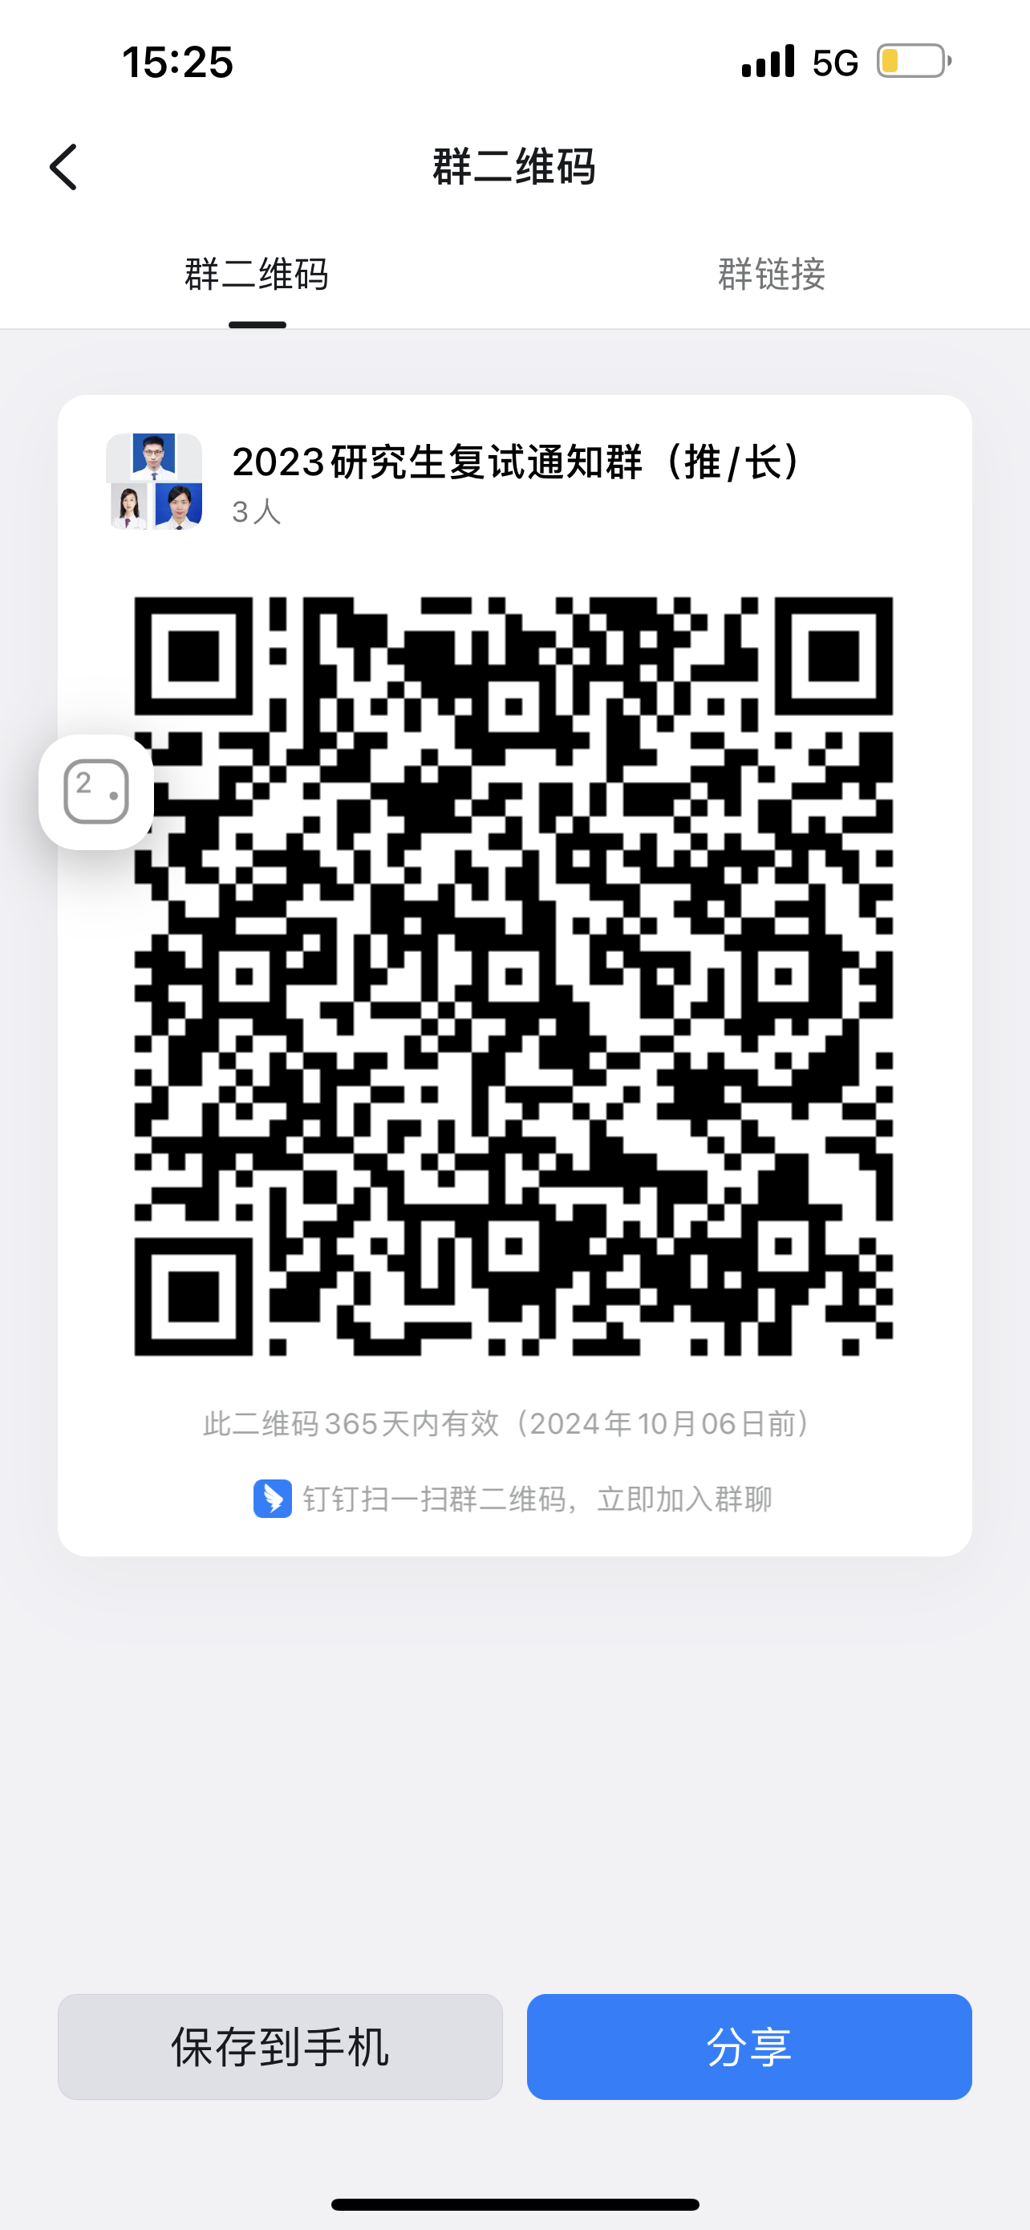生请钉钉扫码加群。
推免考生请务必提前2个工作日将考生信息、交通信息发送联系邮箱。
联系人 杭州临床医学院 科教部 85827938马老师
85827896 高老师 董老师。

